**Тема. Алгоритм знаходження підсумкових величин. Зміна порядку елементів масиву (списку)**

**Після цього заняття треба вміти** складати, пояснювати та описувати мовою програмування алгоритми знаходження підсумкових величин списку та зміни порядку елементів списку

**Повторюємо**

* які способи заповнення масиву ви знаєте?
* як знайти елемент списку, що відповідає певній умові?

**Перегляньте навчальне відео з теми за посиланням**:

[**https://youtu.be/B9sHg0MsKtY?list=PLqrtuwUbDyeliqb9dT_CzX9nHulMveCLp**](https://youtu.be/B9sHg0MsKtY?list=PLqrtuwUbDyeliqb9dT_CzX9nHulMveCLp)

**Ознайомтеся з інформацією**

**Знаходження підсумкових даних**

Засобами мов програмування можна автоматизувати процес знаходження підсумкових даних: суми та середнього значення набору числових даних. Такі задачі передбачають, що табличні елементи не змінюватимуться, а результатом їх виконання буде одне підсумкове значення.

В задачах для знаходження суми елементів масиву на допомогу нам знову приходить вбудована функція для сумування всіх елементів списку і називається вона sum():



Як знайти середнє арифметичне нам відомо із курсу математики для цього потрібно суму всіх елементів поділити на кількість елементів у мові програмування Python це реалізовано наступним чином:



# Зміна порядку елементів

**Додавання елементів до списку**

**spysok.append(k)** - додає 1 елемент k у кінець списку

**spysok.insert(n,k)** - додає 1 елемент k всередину списку, на заданий номер n

**spysok.extend(a,b,c)** - додає кілька елементів a,b,c у кінець списку

**Видалення елементів**

**letters.remove('c')**

**del letters[3]**

**lastLetter = letters.pop()**

**Пошук елемента у списку**

**'a' in letters**

**Номер елемента**

**letters.index('d')**

[**Найбільший елемент**](https://dystosvita.org.ua/mod/page/view.php?id=514)

**max(spysok)**

**Номер найбільшого елемента**

**spysok.index(max(spysok))**

**Виконайте у середовищі програмування**

1. [**https://repl.it/languages/python3**](https://repl.it/languages/python3)

**або**

1. [**https://www.techarge.in/online-python-compiler/**](https://www.techarge.in/online-python-compiler/)

**Задача 1**.

Створіть проект Середнє для обчислення середнього значення десяти дійсних чисел з діапазону 9,0–10,0, отриманих у ході деякого експерименту. Візьміть до уваги, що для округлення дійсного числа можна використати команду round(<величина>, <порядок>), яка не потребує підключення бібліотеки math.

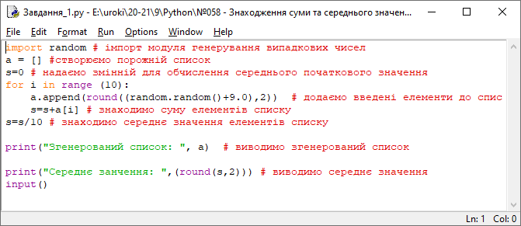

**Задача 2.** Дано список [5, 7, 8, 12, 4]. Обчисліть суму елементів, значення яких більші 5.

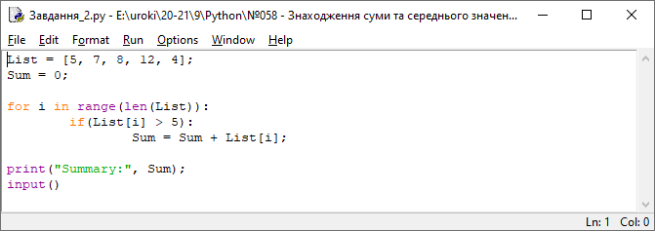

**Задача 3**. Видалити зі списку [найбільший елемент](https://dystosvita.org.ua/mod/page/view.php?id=514)

import random

spysok=[]

for nomer in range(10):

k=random.randint(0,5)

spysok.append(k)

print(spysok)

m=max(spysok)

while m in spysok:

spysok.remove(max(spysok))

print(spysok)

**Задача 4**. Поміняти місцями елементи списку: перший з останнім, другий з передостаннім

import random

spysok=[]

for nomer in range(10):

k=random.randint(0,5)

spysok.append(k)

print(spysok)

for nomer in range(5):

temp=spysok[9-nomer]

spysok[9-nomer]=spysok[nomer]

spysok[nomer]=temp

**Для тих, хто хоче знати більше**

**Розгляньте приклади розв’язування задач за посиланням:**

[**https://dystosvita.org.ua/mod/page/view.php?id=517**](https://dystosvita.org.ua/mod/page/view.php?id=517)

**Завдання**

**Складіть код для розв’язування задачі та перевірте у середовищі програмування:**

**Задача 5**. Поміняти місцями першу і другу половини списку

Скріншоти робочих кодів для розв’язування задач(для середовища №1 або посилання на свій файл у середовищі №2: меню , , скопіювати посилання) надіслати вчителю у HUMAN або на електронну пошту [Kmitevich.alex@gmail.com](mailto:Kmitevich.alex@gmail.com)

**Джерела**

* **<https://kyb-edu.in.ua/?page_id=2061>**

* <https://dystosvita.org.ua/mod/page/view.php?id=517>